**CN_07_06_CO_REC60**

**Las capas esféricas de la Tierra**

**Interactivo en el que se muestran y describen las capas esféricas de la Tierra, sus orígenes, formación y movimientos**

**NUEVO INTERACTIVO F8**

* **Título:** Las capas esféricas de la Tierra
* **Efecto de transición entre pantallas**: con efecto fade in / fade out.
* **Imagen Inicio:**

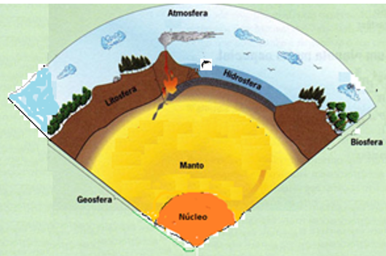 Imagen 1 Elaborar una ilustración como esta. Definir mejor los pájaros que se ven en la “atmósfera”. Dibujar un pez en la hidrosfera.

* **Texto del botón 1:** La atmósfera

**Imagen al pulsar el botón 1:**

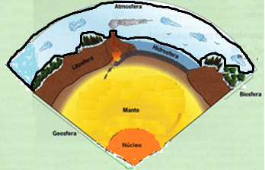 Imagen 2 Lo que está encerrado con borde negro, debe aparecer resaltado, los demás atenuado.

* **Texto del botón 2:** La hidrosfera

**Imagen al pulsar el botón 2:**

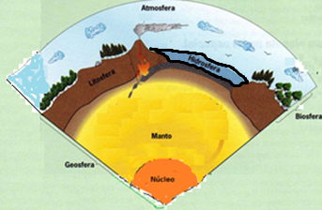Imagen 3 Lo que está encerrado con borde negro, debe aparecer resaltado, los demás atenuado.

* **Texto del botón 3:** La geosfera

**Imagen al pulsar el botón 3:**

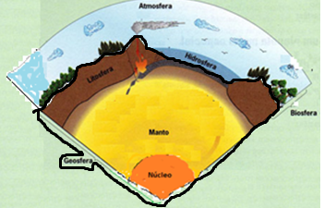Imagen 4 Lo que está encerrado con borde negro, debe aparecer resaltado, los demás atenuado.

* **Texto del botón 4:** La biosfera

**Imagen al pulsar el botón 4:**

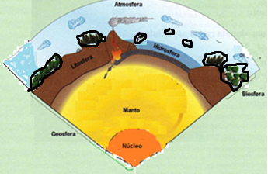Imagen 4 Lo que está encerrado con borde negro, debe aparecer resaltado, los demás atenuado. (Los árboles, la ballena en la hidrosfera, y los pájaros)

**FICHA DEL PROFESOR**

**Objetivo**

Mostrar y describir las capas básicas (esféricas) de la Tierra, sus orígenes, formación y movimientos

**Propuesta**

**Antes de la presentación**

Explore acerca de las ideas previas que tienen sus estudiantes sobre las capas básicas (esféricas) de la Tierra. Para ello, plantéeles preguntas como las siguientes:

* ¿Cuáles son las capas básicas de la Tierra?
* ¿Cómo se originaron estas capas?
* ¿Qué características y funcionamiento tienen estas capas?
* ¿Qué movimientos se presentan en esas capas?

**Durante la presentación**

* Imagen completa: basado en esta imagen genere una discusión con sus alumnos para que puedan explicar cuál es el papel de la fuerza de gravedad y la densidad de los materiales en la conformación de la Tierra por capas.
* Primera capa resaltada (la atmósfera): explore con sus estudiantes de qué gases está compuesta la atmósfera, y qué subcapas la componen. Mencione luego que la atmósfera es dinámica; que siempre está en movimiento, debido a corrientes de convección que funcionan de manera similar a las del manto. Explore con ellos las diferentes fases de formación de la atmósfera terrestre, desde una atmósfera con ausencia total de oxígeno, hasta una rica en este gas, gracias a la actividad de organismos fotosintéticos como los estromatolitos.
* Segunda capa resaltada (la hidrosfera): explore con sus estudiantes cuáles son los cuerpos de agua que componen la hidrósfera. Mencione que esta es dinámica; que los ríos fluyen; que los lagos y las lagunas, aunque parezcan quietos, presentan movimientos similares a las corrientes de convección; y que en los mares se originan corrientes marinas, debido a las diferencias de salinidad, de temperatura, y a los vientos que dinamizan sus aguas.
* Tercera capa resaltada (la geosfera): mencione a sus estudiantes que esta capa es la más extensa de todas, y que está compuesta de varias subcapas de minerales en diferentes estados de fusión. Además, que en la geosfera se presentan movimientos como los del núcleo, que origina el campo magnético terrestre; los del manto, caracterizados por las corrientes de convección; y los de las placas tectónicas y la deriva continental en la corteza, que son una consecuencia directa de los movimientos del manto.
* Cuarta capa resaltada (la biosfera): genere una discusión en la que sus estudiantes se cuestionen si la biosfera debe considerarse una capa como las demás. Por otra parte, hágales comprender que la biosfera es en realidad una “capa” que integra a todas las demás, debido a que los seres vivos están presentes en todas ellas. Por último, realice actividades para que sus estudiantes comprendan que aunque los seres vivos dependen de la atmósfera, la hidrosfera y la geosfera para vivir y evolucionar, también tienen la capacidad de transformar, hasta cierto punto, esas tres capas.

**Después de la presentación**

Proponga una pequeña actividad a sus estudiantes en la que cada uno escoja un ser vivo del cual debe investigar, con especial énfasis, las relaciones que este tiene con la atmósfera, la hidrosfera y la geosfera.

Complemente la información generada durante la presentación y las discusiones con el siguiente video:

Biodiversidad mexicana. ¿Qué es la biosfera? [[VER]](http://www.biodiversidad.gob.mx/planeta/quees.html).

**FICHA DEL ESTUDIANTE**

**Las capas esféricas de la Tierra**

La estructura de la Tierra se debe a la acción de la fuerza de gravedad. Debido a esta, nuestro planeta está constituido por **cuatro capas básicas**: la **atmósfera**, la **hidrosfera**, la **geosfera** y la **biosfera**. Dado que la Tierra es esférica, las cuatro capas mencionadas se asumen como **capas esféricas**.

**La atmósfera**

La atmósfera es una delgada capa compuesta por gases que permite que existan condiciones adecuadas para la vida en nuestro planeta. Los seres vivos que respiramos existimos gracias al oxígeno atmosférico; además, debido a este, se forma una **capa de ozono**, que permite la vida sobre los continentes, al protegerla de los nocivos **rayos ultravioleta** del Sol. La atmósfera también nos protege del polvo cósmico y de los innumerables meteoritos que caen sobre nuestro planeta. Gracias al efecto de invernadero proporcionado por gases atmosféricos como el dióxido de carbono y el metano, la temperatura del planeta es tibia y favorable para el desarrollo de la vida.

**La hidrosfera**

La hidrosfera está formada por la totalidad del agua existente en nuestro planeta. En esta, el agua se encuentra en sus tres estados: sólido, líquido y gaseoso. El agua de la hidrosfera forma cuerpos de agua con características propias; entre estos se encuentran los mares, compuestos por agua salada; los ríos, compuestos por agua dulce que corre; los lagos y las lagunas, compuestos por agua dulce con muy poco movimiento; y las aguas subterráneas, que forman depósitos en zonas profundas de la corteza terrestre.

**La geosfera**

La geosfera es una capa constituida por minerales en diferentes estados de fusión. Estos circulan lentamente, en doble sentido, entre las zonas internas y externas de la geosfera.

Esta capa está compuesta principalmente por minerales como hierro, níquel, magnesio y silicio; estos se organizan desde el centro hacia el exterior del planeta, de acuerdo con su densidad. De esta manera, la geosfera está constituida por tres capas de diferente densidad, sin límites muy definidos y que permanecen en constante movimiento, conocidas como **núcleo**, **manto** y **corteza**.

**La biosfera**

La **biosfera** es el conjunto de los seres vivos y el ambiente en el que habitan; aunque la biosfera no es una capa esférica como las otras, debido a su importancia se considera como una capa en sí misma, ya que todos los seres vivos, incluidos los humanos, vivimos en ella.

La biosfera, al igual que las otras capas, es muy dinámica. Desde su origen, los seres vivos nunca han dejado de cambiar; han estado siempre en constante evolución.